基本要求
序号 | 设备名称 | 规格（规格中固定值的可允许±10%偏差） | 单位 | 数量 | 基本要求 | 参考图片 | 产品品牌及型号 | 单价报价  （元） | 总价报价（元）
A、餐厅
A01 | 密胺工程款消毒柜 | 1265mm*560mm*1940mm | 台 | 1 | 1、电压：220V；功率：≥2.5kw；  2、消毒方式：紫外线+臭氧消毒+热风循环；  3、全201不锈钢机身，立体循环风，远红外线杀菌。 | 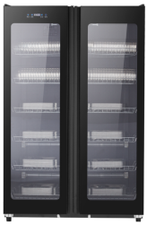
A02 | 单门密胺消毒柜 | 625mm*560mm*1940mm | 台 | 1 | 1、电压：220V；功率：≥1.2kw；  2、消毒方式：紫外线+臭氧消毒+热风循环；  3、全201不锈钢机身，立体循环风，远红外线杀菌。 | 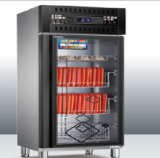
A03 | 自动打汤机 | 500mm*650mm*1355mm | 台 | 1 | 1.电压:220V ,额定功率：≥1KW；  2.自动报警：带缺汤自动报警功能；  3.长效保温：长效保温保鲜60-85℃；  4.自动清洗：管道、泵带自动清洗功能；  5.出品标准：带搅拌功能，汤味出品标准；  6.容量：每台机器带1个汤槽，汤槽容量≥60L；  7.使用范围：适用于软颗粒小于15mm所有稀流体；  8.工作效率：按照每碗汤≥300ml，平均≥3s打完一碗汤。 | 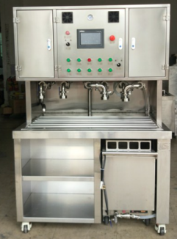
A04 | 自动打饭机 | 500mm*500mm*1000mm | 台 | 1 | 1、电压：220V，功率≥1KW  2、容量：能放≥ 20KG米饭；  3、自动分饭，免人手接触，安全卫生；平均≥2.5秒即可打完一份饭；  4、感应出饭，使用简便；无饭指示灯亮灯提示 、无饭蜂鸣提示；  5、内置式储饭桶，保持米饭温热湿润，恒温出饭，每台配储饭桶一个；  6、米饭分量可按要求出厂前设定 ，定量量分饭；  7、机台骨架不锈钢材质 ，经久耐用；部件少易清洁维护，水洗即可，方便卫生；符合国家食品卫生要求 ，打饭机电气控制采用电子元件制作 ，低故障率，低能耗，能实现自动化程度高，无人看管，自动运作。 | 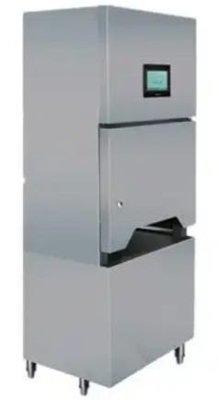
A05 | 打饭机底座 | 500mm*500mm*450mm | 台 | 1 | 1、台面采用304不锈钢贴塑板厚度≥1.2mm  2、背板、侧板、底板采用201不锈钢厚度≥1.0mm制作； | 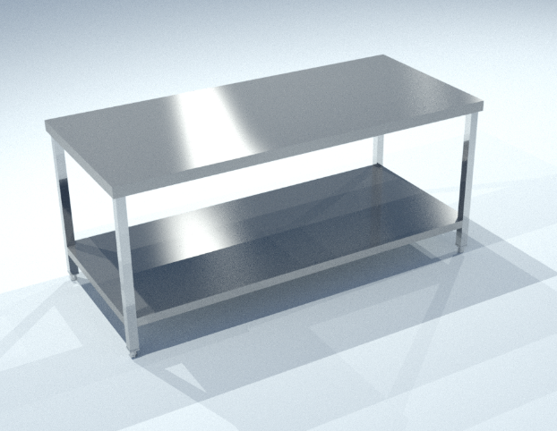
A06 | 调料架 | 650mm*350mm*92mm | 台 | 1 | 1、采用304不锈钢制作，面板≥1.5mm厚；  2、含调料瓶 | 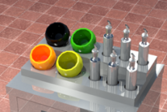
A07 | 备餐柜 | 800mm*700mm*800mm+100mm*20mm | 台 | 1 | 1、台面采用304不锈钢贴塑板厚度≥1.2mm  2、背板、侧板、底板采用201不锈钢厚度≥1.0mm制作； | 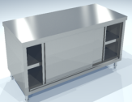
B、洗消间
B01 | 斜面收餐柜 | 650mm*750mm*800mm | 台 | 1 | 1、台面采用201不锈钢贴塑板厚度≥1.2mm  2、背板、侧板、底板采用201不锈钢厚度≥1.0mm制作； | 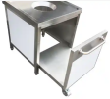
B02 | 垃圾桶 | 500mm*600mm*500mm | 个 | 2 | 1、采用新型环保pp材质，具有方便、安全、无毒、不渗漏等优点。‌ | 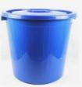
B03 | 干湿分离油水分离柜 | 650mm*750mm*800mm | 台 | 1 | 1、台面采用201不锈钢贴塑板厚度≥1.2mm；  2、背板、侧板、底板采用201不锈钢厚度≥1.0mm制作。 | 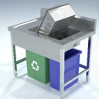
B04 | 鼓泡池 | 1200mm*750mm*800mm+150mm(后靠的高度) | 台 | 1 | 1、电压：220v 功率：≥3.5KW ；  2、节能环保，节省水电。结构简单，使用寿命长。操作简单。节约洗涤剂，清洗干净程度高。 | 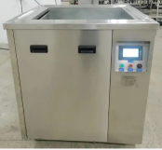
B05 | 单层壁架 | 1500mm*300mm*200mm | 台 | 1 | 1、台面采用201不锈钢贴塑板厚度≥1.2mm  2、背板、侧板、底板采用201不锈钢厚度≥1.0mm制作； | 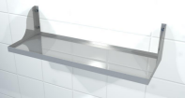
B06 | 高压花洒 | 高1000mm | 台 | 1 | 1、主体黄铜，铜螺杆阀芯；  2、不锈钢直管/弹簧，钢丝编织不锈钢外壳软管；  3、距离台面总高≥990mm，开单孔≥22mm。 | 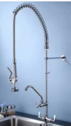
B07 | 洗碗机 | 2800mm*850mm*1778mm | 台 | 1 | - 进出口尺寸（宽*高）为620mm*250mm（允许±30mm偏差），；  2、电压：380V；总功率：≥40kW；  3、主洗温度：≥55℃ ， 漂洗温度：≥80℃ 。烘干温度：≥100~ 110℃；  4、洗涤量（标准餐盘）：500-800件/小时(允许±50件偏差)；  5、整机全部采用304#不锈钢，采用旋转全钢重力脚。具备防堵功能；  6、含分配器，含清洗剂和干燥剂各1组。 | 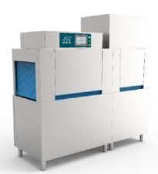
B08 | 洗碗框 | 500mm*500mm*100mm | 个 | 2 | 1、塑料框；  2、食品级PP材质。 | 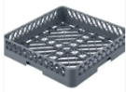
B09 | 洗碗框放置架 | 500mm*430mm*480mm | 套 | 1 | 1、台面采用201不锈钢贴塑板厚度≥1.2mm；  2、背板、侧板、底板采用201不锈钢厚度≥1.0mm制作； | 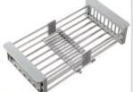
B10 | 洁碟柜 | 600mm*800mm*800mm+150mm | 台 | 1 | 1、台面采用201不锈钢贴塑板厚度≥1.2mm；  2、背板、侧板、底板采用201不锈钢厚度≥1.0mm制作； | 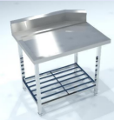
B11 | 拖把柜 | 800mm*600mm*1800mm | 台 | 1 | 1、台面采用201不锈钢贴塑板厚度≥1.2mm；  2、背板、侧板、底板采用201不锈钢厚度≥1.0mm制作； | 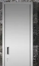
B12 | 洗地龙头 | 440mm*200mm*460mm | 台 | 1 | 1、洗地龙头,配有≥10米高压软管；  2、配置高压水枪，液压管耐温-25度至100度，可拉伸自动收缩；  3、标准使用水压每分钟流量 15-18KG。 | 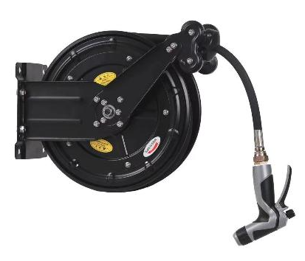
B13 | 壁挂式电热水器 | 830mm*420mm*480mm | 台 | 1 | 1、产品容积：≥80L；  2、产品功率：≥2.2KW。 | 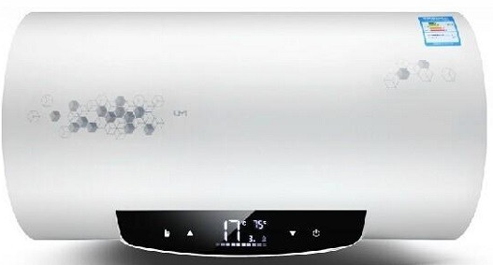
B14 | 推车式密胺餐具消毒柜 | 1400mm*570mm*1940mm | 台 | 1 | 1、电压：220V；功率：≥2.5kw；  2、门头采用不锈钢折弯工艺，全钢发热管配置；  3、加粗层架，不锈钢重力脚。 | 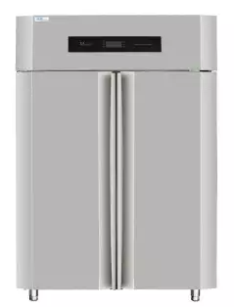
B15 | 大物件热风循环高温消毒柜 | 1300mm*630mm*1940mm | 台 | 1 | 1、电压：220V；功率：≥4kw；  2、商厨大物件专用消毒柜，最大可放600mm*600mm汤桶（允许±20mm偏差）；  3、智能控制系统，调温、调试功能、带风机延时功能。
B16 | 灭蝇灯 | 400mm*170mm*290mm | 台 | 1 | 1、电压：220V，功率：≥20W，强效诱蚊蝇，铝合金双灯架高强ABS材质。 | 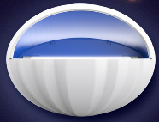
B17 | 臭氧发生器 | 580mm*180mm*230mm | 台 | 1 | 1、冷却方式：风冷型；  2、机器净重 ：≥5.8KG；  3、臭氧产量：≥15G/H；  4、电源电压：AC 220V/50HZ；  5、臭氧消毒机；  6、使用气源：空气源；  7、额定功率：≥180W；  8、定时范围：智能定时。 | 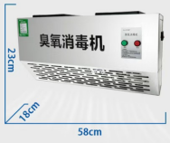
B18 | 收餐柜 | 900mm*550mm*800mm | 台 | 1 | 1、台面采用201不锈钢贴塑板厚度≥1.2mm  2、背板、侧板、底板采用201不锈钢厚度≥1.0mm制作； | 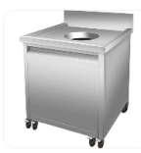
C、二更间
C01 | 感应洗手池 | 400mm*300mm*800mm+150mm | 台 | 1 | 1、含单冷感应水龙头，筒体材质，采用优质陶瓷阀芯；  2、台面采用304不锈钢面板≥ 1.2mm；  3、产品外观无杂色，无明显划痕，无明显凹凸坑，表面光净、平整、砂纹一致；  4、焊接处凹凸焊疤，点焊及焊接处均匀；  5、点焊及焊接处均有打磨，及清洗干净，表面没有痕迹。 | 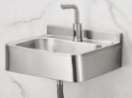
  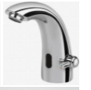
C02 | 干手器 | 240mm*240mm*230mm | 台 | 1 | 1、额定电压：220V；额定功率：≥1.8KW；感应距离≥ 15±3cm；  2、干手时间：20-30秒，允许±5秒的偏差；  3、防水等级：≥IPX1；风速：≥12米/秒；  4、加热保护器断电温度≥105度；热风温度：45-65度，允许±5度的偏差。 | 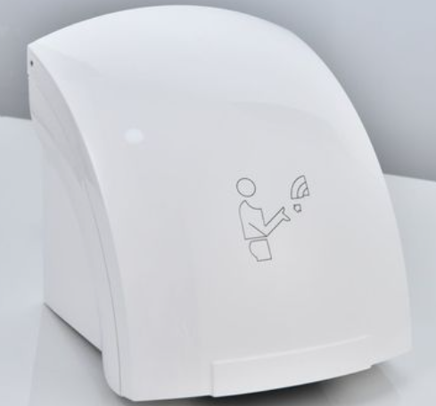
D、售卖间
D01 | 单通工作柜 | 1200mm*600mm*800mm | 台 | 1 | 1、台面采用201不锈钢贴塑板厚度≥1.2mm；  2、背板、侧板、底板采用201不锈钢厚度≥1.0mm制作。 | 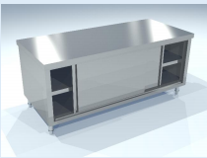
D02 | 单星水池柜 | 500mm*600mm*800mm+150mm | 台 | 1 | 1、台面采用201不锈钢贴塑板厚度≥1.2mm | 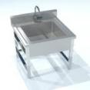
D03 | 紫外线消毒灯管 | 960mm*130mm*140mm | 台 | 3 | 1、电压：220V；功率：≥30W；  2、紫外线360度杀菌消毒无死角；  3、灯身配有不锈钢吊链，可悬挂可摆放。 | 
D04 | 蒸包柜 | 600mm*700mm*800mm | 台 | 1 | 1、额定电压：380V；  2、功率：≥9KW；  3、台面采用优质不锈钢贴塑板厚度≥1.2mm；  4、含3层蒸笼+盖子。 | 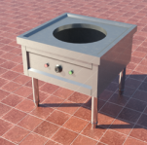
D05 | 炖罐保温柜 | 1100mm*700mm*800mm | 台 | 1 | 1、电压：220v；  2、功率：≥3kw；  3、台面采用304不锈钢制作；  4、台面厚度≥1.2mm；  5、层板、侧板及门面采用≥1.0mm厚不锈钢板制作。 | 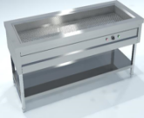
D06 | 菜品保温柜 | 1800mm*700mm*800mm | 台 | 1 | 1、电压：220v；  2、功率：≥3kw；  3、台面采用304不锈钢制作；  4、台面厚度≥1.2mm；  5、层板、侧板及门面采用≥1.0mm厚不锈钢板制作。  6、含10套 ：1/1份数盆+盖； 和20套 ：1/2份数盆+盖，它们具有耐腐蚀性和耐高温性能，适合在厨房等潮湿环境中使用。 | 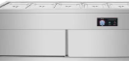
D07 | 卤味保温柜 | 800mm*700mm*800mm | 台 | 1 | - 电压：220v；  2、功率：≥3kw；  3、台面采用304不锈钢制作；  4、台面厚度≥1.2mm；  5、层板、侧板及门面采用≥1.0mm厚不锈钢板制作。  6、含2套304不锈钢粥品转换桶+2套食品级不锈钢卤味盆。 | 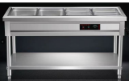
D08 | 炖菜保温柜 | 800mm*700mm*800mm | 台 | 1 | 1、电压：220v；  2、功率：≥3kw；  3、台面采用304不锈钢制作；  4、台面厚度≥1.2mm；  5、层板、侧板及门面采用≥1.0mm厚不锈钢板制作。 | 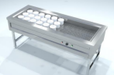
D09 | 掩门收银柜 | 650mm*700mm*800mm | 台 | 1 | 1、台面采用201不锈钢贴塑板厚度≥1.2mm；  2、背板、侧板、底板采用201不锈钢厚度≥1.0mm制作。
D10 | 双层工作台 | 300mm*700mm*800mm | 台 | 1 | 1、台面采用201不锈钢贴塑板厚度≥1.2mm；  2、背板、侧板、底板采用201不锈钢厚度≥1.0mm制作。 | 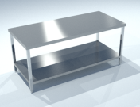
D11 | 带锁留样冰箱 | 600mm*600mm*1930mm | 台 | 1 | 1、温度：0～5℃；  2、材质：201配置；  3、电压：220V，功率：≥1.3KW；  4、其他：门带锁。 | 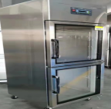
D12 | 留样盒 | 100mm*298mm*55mm | 个 | 20 | 1、采用食品级PP材质。 | 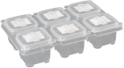
D13 | 灭蝇灯 | 400mm*170mm*290mm | 台 | 1 | 1、电压：220V；  2、功率：≥20W，强效诱蚊蝇，铝合金双灯架高强ABS材质。
E、主厨区
E01 | 四门冰箱 | 1220mm*760mm*1980mm | 台 | 3 | 1、箱体内外均采用201不锈钢板制作，背板为镀锌板；  2、双机双温；  3、数字温控系统，液晶数字显示温度；  4、可拆卸门封条；  5、冷柜配锁，配备承重轮；  6、温度设定范围：≥-15℃~-6℃/-5℃~+10℃；  7、制冷方式：直冷；  8、电压：220V，功率≥700W。 | 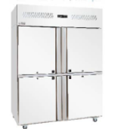 | 1
E02 | 电加热蒸饭车（核心产品） | 1400mm*650mm*1685mm | 台 | 1 | 1、整体发泡；  2、自动加水；  3、蒸制时间温度可自行设置；  4、缺水断电多重保护；  5、功率：≥12kw*2，电压：380V；  6、双门控制，含食品级不锈钢304材质蒸饭盘≥24个，食品级不锈钢304材质带孔蒸盘≥10个，配套电加热蒸饭车使用。 | 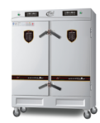  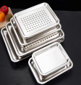
E03 | 电磁单头汤炉 | 650mm*750mm*500mm+700mm | 台 | 1 | 1、炉面板不锈钢材质 ，侧板≥1.0mm不锈钢；  2、电压：380V ；电功率：≥16-18KW ；  3、配置≥50L复合底汤桶，配龙头；  4、独立火力开关；  5、电磁DSP数字机芯，具有效防水、防虫、防油。 | 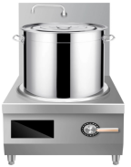
E04 | 汤勺 | 长460mm | 把 | 5 | 1、采用201不锈钢材质。 | 
E05 | 调味柜 | 400mm*1100mm*800mm+470mm | 台 | 2 | 1、台面采用201不锈钢贴塑板厚度≥1.2mm；  2、背板、侧板、底板采用201不锈钢厚度≥1.0mm制作。 | 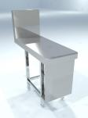
E06 | 电磁单炒单尾炉 | 1000mm*1100mm*800mm+470mm | 台 | 1 | 1、面板不锈钢，厚度≥1.2mm，侧板不锈钢,厚度≥ 1.0mm；  2、电压：380V；功率：≥18KW；  3、配置5档直滑磁控火力调节开关；  4、采用防水防爆隔热 ≥φ400mm微晶锅，配置≥500mm双耳炒锅以及1个龙头；  5、可用于爆炒、煎、炸、煮、炖等中餐烹饪。 | 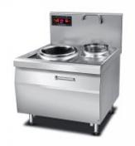
E07 | 电磁双大煮 | 2000mm*1100mm*800mm+470mm | 台 | 1 | 1、电压：380V ；功率≥25KW*2。 | 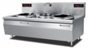
E08 | 四眼煲仔炉 | 800mm*1100mm*800mm+470mm | 台 | 1 | 1、台面采用201#1.2不锈钢拉丝贴塑面板；  2、电压：380V；功率：≥3.5KW*4。 | 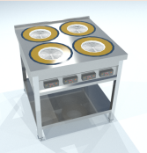
E09 | 电饼铛 | 820mm*700mm*790mm | 台 | 1 | 1、电压：220V 功率：≥4KW，锅底直径：≥ Ø650mm；  2、电饼铛上下两面同时加热使中间的食物经过高温加热，达到烹煮食物的目的。电饼铛使用220V电源，电热丝加热，上下火自动控温。 | 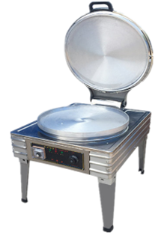
E10 | 砧板毛巾消毒柜 | 1200mm*600mm*1790mm | 台 | 1 | 1、电压：220V；功率：≥1.5KW；  2、优质不锈钢制造，带调温，调时功能；  3、机械式旋钮定时控制，温度可调；  4、紫外线+臭氧+热风循环系统，独立控制消毒空间。 | 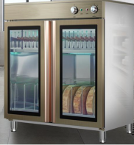
E11 | 豆浆机 | 628mm*519mm*1269mm（含架） | 台 | 1 | 1、生产容量：≥50L/次；  2、电源： 220V/50Hz；电机功率：≥1.8KW；加热功率：≥5KW；  3、桶身采用食品SUS304不锈钢制作，具有优良的不锈耐腐蚀性能和较好的抗晶间腐蚀性能；  4、含豆浆机底座（三脚架），尺寸：420mm*420mm*500mm，采用不锈钢贴塑板厚度≥1.2mm。 | 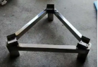  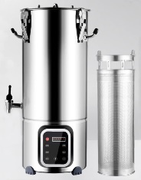
E12 | 灭火毯 | 1500mm*1500mm | 台 | 2 | 1、纤维状隔热耐火材料耐火纤维制成。 | 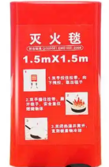
E13 | 微波炉 | 467mm*377mm*280mm | 台 | 1 | 1、电压：220V 功率：≥700W；  2、容量：≥23L，可以加热大或小体积的食物，经久耐用。 | 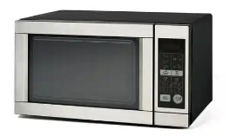
E14 | 保鲜工作台 | 1500mm*700mm*800mm | 台 | 1 | 1、电压：220V 功率：≥130W；  2、节能省电，内胆为圆角，方便做卫生。层架可调节。温度范围：0-10°。 | 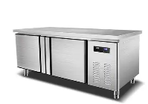
E15 | 保鲜工作台 | 1800mm*700mm*800mm | 台 | 1 | 1、电压：220V 功率：≥130W；  2、节能省电，内胆为圆角，方便做卫生。层架可调节。温度范围：0-10°。
E16 | 台式电子秤 | 330mm*335mm*110mm | 台 | 1 | 1、使用电池，电压：220V,功率：≥50W；  2、防水，量程：0-30kg，客显屏。 | 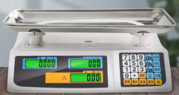
E17 | 双层壁架 | 1800mm*350mm*370mm | 台 | 1 | 1、台面采用201不锈钢贴塑板厚度≥1.2mm；  2、背板、侧板、底板采用201不锈钢厚度≥1.0mm制作。 | 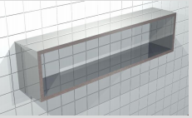
E18 | 双通工作台 | 1800mm*800mm*800mm | 台 | 2 | 1、台面采用201不锈钢贴塑板厚度≥1.2mm；  2、背板、侧板、底板采用201不锈钢厚度≥1.0mm制作。 | 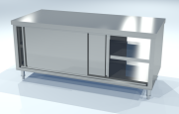
E19 | 灭蝇灯 | 400mm*170mm*290mm | 台 | 3 | 1、电压：220V；  2、功率：≥20W，强效诱蚊蝇，铝合金双灯架高强ABS材质。
E20 | 双通水池工作台 | 1200mm*800mm*800mm | 台 | 1 | 1、台面采用201不锈钢贴塑板厚度≥1.2mm  2、背板、侧板、底板采用201不锈钢厚度≥1.0mm制作。 | 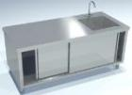
F、营养餐
F01 | 单通收银柜 | 650mm*700mm*800mm | 台 | 1 | 1、台面采用201不锈钢贴塑板厚度≥1.2mm；  2、背板、侧板、底板采用201不锈钢厚度≥1.0mm制作。 | 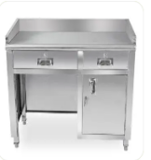
F02 | 捞化一体机 | 1000mm*700mm*800mm | 台 | 1 | 1、台面采用优质不锈钢304材质制作，厚度≥1.2mm；  2、额定电压：380V；  3、功率：≥9KW*2组。 | 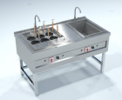
F03 | 紫外线消毒灯管 | 960mm*130mm*140mm | 台 | 1 | 1、额定电压：220V；  2、功率：≥30W；  3、紫外线360度杀菌消毒无死角；  4、灯身配有不锈钢吊链 ，可悬挂可摆放。
F04 | 灭蝇灯 | 400mm*170mm*290mm | 台 | 1 | 1、电压：220V  2、功率：≥20W，强效诱蚊蝇，铝合金双灯架高强ABS材质。
F05 | 保鲜冰槽 | 1000mm*700mm*800mm | 台 | 1 | 1、电压：220v ；功率：≥600W；  2、定制304板材。双层发泡。 | 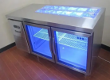
F06 | 保鲜工作台 | 1800mm*700mm*800mm | 台 | 1 | 1、电压：220v ；功率：≥130W；  2、节能省电，内胆为圆角，方便做卫生。层架可调节。温度范围：0-10 °。
F07 | 双层炖锅架 | 1800mm*350mm*800mm | 台 | 1 | 1、台面采用201不锈钢贴塑板厚度≥1.2mm；  2、背板、侧板、底板采用201不锈钢厚度≥1.0mm制作。 | 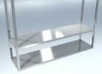
F08 | 陶瓷电炖锅 | 360mm*420mm | 套 | 4 | 1、电压：220V ；功率：≥240W；  2、防干烧自动断电 + 高温熔断保护。 | 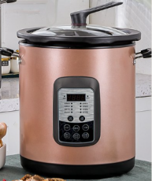
G、男/女更衣间
G01 | 不锈钢三门更衣柜 | 900mm*420mm*1800mm | 台 | 2 | 1、柜体采用加厚不锈钢钢板；  2、表面光滑，承重力高，强度高，不易变形；  3、无有害物质，无刺鼻异味；  4、含脚架≥150mm。 | 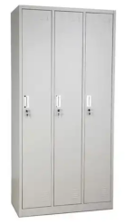
G02 | 感应洗手池 | 400mm*300mm*800mm+150mm | 台 | 1 | - 台面采用201不锈钢贴塑板厚度≥1.2mm；  - 背板、侧板、采用201不锈钢厚度≥1.0mm制作；  - 含单冷感应水龙头，筒体材质，采用优质陶瓷阀芯。 | 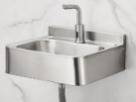
G03 | 干手器 | 240mm*240mm*230mm | 台 | 1 | 1、额定电压：220V；额定功率：≥1.8KW；感应距离≥ 15±3cm；  2、干手时间：20-30秒，允许±5秒的偏差；  3、防水等级：≥IPX1；风速：≥12米/秒；  4、加热保护器断电温度≥105度；热风温度：45-65度，允许±5度的偏差。
G04 | 单通工作柜 | 1000mm*600mm*800mm+150mm | 台 | 1 | 1、台面采用201不锈钢贴塑板厚度≥1.2mm；  2、背板、侧板、采用201不锈钢厚度≥1.0mm制作。 | 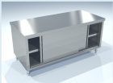
H、粗加工间
H01 | 洗地龙头 | 440mm*200mm*460mm | 台 | 1 | 1、洗地龙头,配有≥10米高压软管；  2、配置高压水枪，液压管耐温-25度至100度，可拉伸自动收缩；  3、标准使用水压每分钟流量≥ 15-18KG。
H02 | 双层壁架 | 1800mm*300mm*330mm | 台 | 2 | 1、台面采用201不锈钢贴塑板厚度≥1.2mm；  2、背板、侧板、采用201不锈钢厚度≥1.0mm制作。
H03 | 双层工作台 | 1200mm*700mm*800mm+150mm | 台 | 2 | 1、台面采用201不锈钢贴塑板厚度≥1.2mm；  2、背板、侧板、采用201不锈钢厚度≥1.0mm制作。
H04 | 壁挂式电热水器 | 830mm*420mm*480mm | 台 | 1 | 1、产品容积： ≥80L；  2、电压：220V，功率：≥2200W；  3、额定压力：≥0.75MPa。
H05 | 大单星洗涮柜 | 1000mm*700mm*800mm+150mm | 台 | 2 | 1、台面采用201不锈钢贴塑板厚度≥1.2mm；  2、背板、侧板、采用201不锈钢厚度≥1.0mm制作。 | 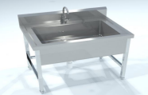
H06 | 水触媒清洗机 | 1000mm*700mm*800mm+150mm | 台 | 1 | 1、洗涤量：≥180KG/小时；  2、电压：220V；功率：≥4KW；  3、采用微电脑控制系统，温度、消毒、清洗一键控制；  4、将残留杂质及农药残渣彻底清洗；  5、有效分解表面的各种防腐剂，降解表面有机磷类农药残留、泥沙、灰土和污渍，通过氧化反应去除铜铝等重金属。 | 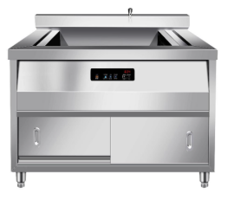
H07 | 翻盖式垃圾桶 | 460mm*410mm*640mm | 台 | 2 | 1、采用新型环保pp材质，具有方便、安全、无毒、耐穿刺、不渗漏等优点‌。 | 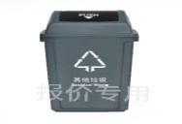
H08 | 杀鱼柜 | 1200mm*700mm*800mm+150mm | 台 | 1 | 1、台面采用201不锈钢贴塑板厚度≥1.2mm；  2、背板、侧板、采用201不锈钢厚度≥1.0mm制作。 | 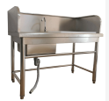
H09 | 双层壁架 | 1200mm*300mm*330mm | 台 | 2 | 1、台面采用201不锈钢贴塑板厚度≥1.2mm；  2、背板、侧板、采用201不锈钢厚度≥1.0mm制作。
H10 | 圆形砧板架含木案板 | ≥φ500mm | 台 | 1 | 1、脚柱采用直径≥50mm不锈钢201拉丝圆管，厚≥1.5mm，下加承重橡胶脚。 | 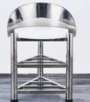  
H11 | 净水器 | 400mm*150mm*300mm | 套 | 2 | 1、过滤技术：越滤膜分享离过滤技术+炭棒；  2、过滤精度： ≥0.01um；  3、外壳材质：304食品级不锈钢；  4、净水效率：≥1000L/H。 | 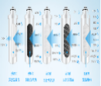
H12 | 刀具消毒柜 | 400mm*200mm*600mm | 台 | 1 | 1、柜身采用201不锈钢磨砂贴塑板厚≥1.2mm；  2、门板配置≥5厘钢化玻璃；  3、紫外线消毒灯电压：220V；功率：≥30W。 | 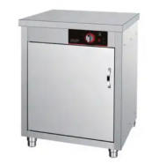
H13 | 单层工作台 | 500mm*700mm*800mm+150mm | 台 | 2 | 1、台面采用201不锈钢贴塑板厚度≥1.2mm；  2、背板、侧板、采用201不锈钢厚度≥1.0mm制作。
H14 | 绞肉切肉机 | 600mm*440mm*750mm | 台 | 1 | 1、生产能力：切肉片≥400kg/h、切肉丝≥200kg/h、绞肉≥100kg/h；  2、肉片厚度：≥4mm；  3、电压：220V；功率：≥ 1.1Kw；  4、将块状精肉加工成片状和丝状。 | 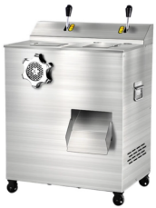
H15 | 商用饮水机 | 650mm*610mm*1730mm | 台 | 1 | 1、采用微电脑集成控制技术 ，缺水、供水、饮水全过程全自动控制，加热温度可调；  2、自动控温，缺水断电保护 ；  3、整机内胆采用304食用级不锈钢，整体发泡；  4、加热管采用镍、铜及特殊材料 ，精密加工，并作特殊 处理，延长使用寿命；  5、电压：380V；功率：≥6KW；  6、含201不锈钢贴塑板厚度≥1.2mm饮水机底座。 | 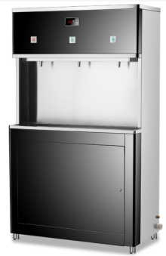  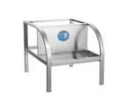
H16 | 冷热水龙头 | 150mm*100mm | 套 | 4 | 1、产品材质：铜体；  2、重力一体铸造工艺；  3、阀芯：优质陶瓷阀芯；  4、合适孔径：≥2.5-3.2cm。 | 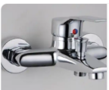
H17 | 灭蝇灯 | 400mm*170mm*290mm | 台 | 2 | 1、电压：220V  2、功率：≥20W，强效诱蚊蝇，铝合金双灯架高强ABS材质。
I、主/副食
I01 | 四层格栅存放架 | 1200mm*500mm*1540mm | 台 | 3 | 1、立柱采用201不锈钢方管制作，规格为38mm*38mm，允许±5mm的偏差，厚≥1.2mm，带可调节子弹脚；  2、层架边框采用不锈钢方管制作，规格为38mm*25mm，允许±5mm的偏差，厚≥1.0mm。 | 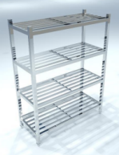
I02 | 四门储物柜 | 1200mm*500mm*1800mm | 台 | 1 | 1、门板采用201不锈钢贴塑板厚度≥1.2mm。 | 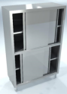
I03 | 平板推车 | 1000mm*500mm*800mm | 台 | 1 | 1、台面采用201不锈钢贴塑板厚度≥1.2mm。 | 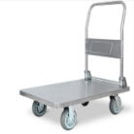
I04 | 单层米面架 | 1000mm*600mm*280mm | 台 | 2 | 1、立柱采用201不锈钢方管制作，规格为38mm*38mm，允许±5mm的偏差，厚≥1.2mm，带可调节子弹脚；  2、层架边框采用不锈钢方管制作，规格为38mm*25mm，允许±5mm的偏差，厚≥1.0mm。 | 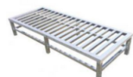
I05 | 收货电子秤 | 300mm*400mm | 台 | 1 | - 电压：220V,功率：≥50W；  - 具有坚固可靠的秤体设计和低功耗设计，适合长时间使用；  - 可称重≥150KG。 | 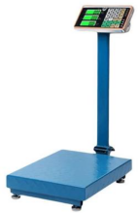
J、排烟系统
J01 | 不锈钢鲜风烟罩 | L*1400mm*400mm | 米 | 11 | 1、面板采用201不锈钢磨砂贴塑板，厚≥1.2mm；  2、含6盏防爆灯 长度700mm；  3、含500mm*500mm 22片隔油网。 | 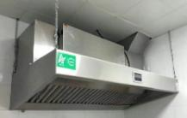
J02 | 不锈钢烟罩 | L*1000mm*400mm | 米 | 4 | - 面板采用201不锈钢磨砂贴塑板，厚≥1.2mm；  - 含2盏防爆灯 长度700mm；  - 含500mm*500mm 8片隔油网。 | 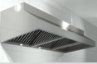
J03 | 不锈钢炉后封板 | 500mm*600mm | 平方 | 15 | 1、面板采用201不锈钢磨砂贴塑板，厚≥1.0mm。 | 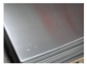
J04 | 不锈钢油烟管 | 1000mm*400mm | 平方 | 96 | 1、油烟管采用201不锈钢磨砂贴塑板，厚≥1.0mm。 | 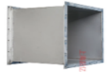
J05 | 不锈钢集烟管 | 480mm*480mm | 平方 | 50 | 1、油烟管采用201不锈钢磨砂贴塑板，厚≥1.0mm。
J06 | 不锈钢三通 | 480mm*480mm | 平方 | 58 | 1、油烟管采用201不锈钢磨砂贴塑板，厚≥1.0mm。 | 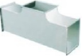
J07 | 不锈钢弯头/变径 | 1000mm*400mm | 平方 | 80 | 1、油烟管采用201不锈钢磨砂贴塑板，厚≥1.0mm。 | 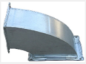
J08 | 圆转方 | 配风机 | 平方 | 8 | 1、油烟管采用201不锈钢磨砂贴塑板，厚≥1.0mm。 | 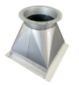
J09 | 法兰 | 1200mm*500mm | 项 | 1 | 1、法兰采用201不锈钢磨砂贴塑板，厚≥1.5mm。 | 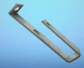
J10 | 离心通风机 | 18.5KW | 台 | 1 | - 电压：380V； 电机功率：≥18.5KW；  - 含变频电机 | 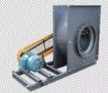
J11 | 风机支架 | 槽钢 | 套 | 1 | 1、采用槽钢厚≥1.0mm。
J12 | 风机出口消音管 | 配套风机 | 项 | 1 | 1、采用优质不锈钢厚≥1.0mm。 | 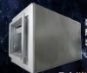
J13 | 低空油烟净化器 | 950mm*1760mm*1300mm | 台 | 1 | - 电压220V；功率≥1.2KW；风量≥40000立方/小时；  - 外壳采用不锈钢板厚度 1.2mm，电极采用厚度≥ 1.5mm高密度铝和不锈钢制作，电场复合式设计，净化效率≥97%。 | 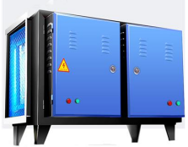
J14 | 接油盘 | 配套净化器 | 套 | 2 | 1、采用优质不锈钢厚≥1.0mm。 | 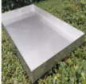
J15 | 弹簧减振垫 | 配套风机 | 项 | 1 | 1、减振垫采用铸铁实心外壳，内置进口减震弹簧钢线制作。 | 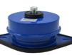
J16 | 油烟净化器支架 | 配套油烟净化器 | 套 | 1 | 1、风机支架采用4镀锌角钢制作。
J17 | 节能控制器 | 定制 | 台 | 1 | 1、启动停止过程无极调速，风机轴承、皮带基本没有磨损，减少维护费用；  2、通过调整风量，按需使用，同时节省风机用电量；  3、具有节能、降低风管噪音。 | 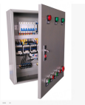
K、主厨间鲜风系统
K01 | 不锈钢鲜风管 | 400mm*400mm | 平方 | 60 | 1、鲜风管采用201不锈钢磨砂贴塑板，厚≥1.0mm；  2、含4套圆形出风口和6套不锈钢出风口。 | 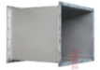
K02 | 不锈钢弯头 | 400mm*400mm | 平方 | 40 | 弯头采用201不锈钢磨砂贴塑板，厚≥1.0mm。 | 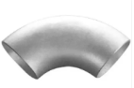
K03 | 不锈钢变径 | 400mm*400mm | 平方 | 20 | 变径采用201不锈钢磨砂贴塑板，厚≥1.0mm。 | 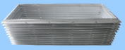
K04 | 法兰 | 405mm*405mm | 项 | 1 | 法兰采用201不锈钢磨砂贴塑板，厚≥1.5mm。 | 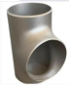
K05 | 水冷鲜风机 | 1250mm*960mm*776mm | 台 | 1 | - 电压：380V； 电机功率：≥2KW；  风量:≥18000M3/h；  2、根据蒸发填料的特性 ，为防止送风夹带水滴导致风管漏水及污染食品 ，水冷新风机开启制冷时应具有首先加水，风机延时启动的功能；  3、含1套鲜风机支架。 | 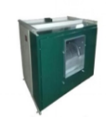
L、灭火系统
L01 | 灭火系统 | 680mm*225mm*600mm | 套 | 1 | 1、本装置具有自动探测，自动实时灭火功能，也可手动紧急启动功能；  2、双瓶组,箱体全身采用不锈钢材质，自带双瓶组≥16-18个喷嘴，3-8秒内快速灭火，且≥20min内不复燃，保护灶台3-5米箱体。 | 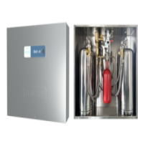
M、备餐间+营养餐间+仓库空调系统
M01 | 空调 | 1050mm*240mm*320mm | 台 | 2 | 1、电压：220V；功率：≥2.4KW  2、壁挂式变频≥3匹，功能：单冷、智能调节，自清洁，独立除湿；  3、至少可达二级节能；  4、含墙壁取孔2个。 | 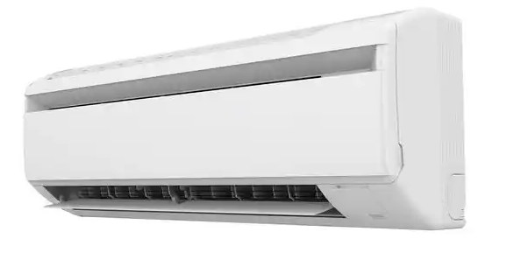
M02 | 空调 | 990mm*215mm*315mm | 台 | 1 | 1、电压：220V；功率：≥1.5KW  2、壁挂式变频≥2匹，功能：单冷、智能调节，自清洁，独立除湿；  3、至少可达二级节能；  4、含墙壁取孔1个。
M03 | 铜管 | 直径10mm | 米 | 100 | 材质：铜，加厚延长管连接管成品纯铜管。 | 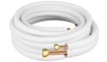
M04 | 风幕机 | 1500mm*145mm*185mm | 台 | 5 | - 电压：220V  - 功率：220W | 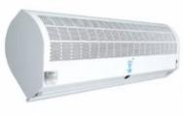
M05 | 风幕机 | 1200mm*145mm*185mm | 台 | 2 | - 电压：220V  - 功率：260W | 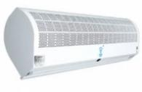
M06 | 挡鼠板 | 1200mm*30mm*600mm | 个 | 2 | 1、采用优质不锈钢厚≥1.0mm。
M07 | 挡鼠板 | 1500mm*30mm*600mm | 个 | 2 | 1、采用优质不锈钢厚≥1.0mm。
N、名厨亮灶
N01 | 400万半球 | 100mm*Ф109mm | 套 | 10 | 1、≥50m（红外视频监控距离）；  2、≥20m（暖光视频监控距离 ），≥2颗（红外灯）；≥1颗（暖光灯），内置MIC:支持，内置≥1个MIC 音频输入:≥1路（RCA头）；  3、音频输出：≥1路（RCA头）报警输入：≥2路（湿节点，支持直 流3～5V电位，5mA电流）；  4、报警输出:≥2路（湿节点，支持直流最大12V电位，0.3A电流）。 | 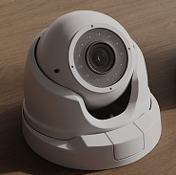
N02 | 4盘位16路 | 440mm*415mm*76mm | 套 | 1 | 1、AI 使能关闭：256Mbps接入、256Mbps存储、256Mbps转发；  2、AI 使能开启：180Mbps接入、180Mbps存储、180Mbps转发；  3、≥4个SATA接口。 | 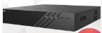
N03 | 16口千兆交换机 | 440mm*220mm*44mm | 台 | 1 | 1、二层管理型机架式高功率PoE交换机；  16个10/100/1000Mbps 自适应PoE电口，2个  10/100/1000Mbps 自适应上行电口 ，2个1000Mbps上行光口；  1-2口单口最大PoE输出功率90w，3-16口单口最大PoE输出功率30w，整机最大PoE输出功率240w；  2、交换容量：56Gbps，包转发率：≥29.76Mpps；  3、支持250米远距离供电；  4、支持PoE看门狗功能；  5、支持PoE功耗管理策略；  6、支持VLAN,链路聚合，QOS/ACL等流量管理功能；  7、支持用户分级管理和口令保护，端口隔离等安全特性，支持SNMPv1/v2/v3~，分级告警，LLDP等设备管理功能；工作温度：≥-10 ℃ +55 ℃ 。 | 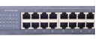
N04 | 监控硬盘 | 6TB | 套 | 3 | - 用于监控系统的硬盘产品，具有高性能、高可靠性和大容量等特点。  - 硬盘容量≥6TB。 | 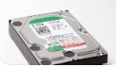
N05 | 55寸显示器 | 1240mmx700mmx690mm | 台 | 1 | 1、配有电源线、遥控器。 | 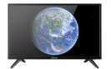
N06 | 显示器支架 | 465mm*430mm*220mm | 套 | 1 | 承重能力：≥20kg，不锈钢制作。 | 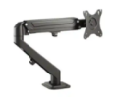
N07 | 机柜及配套线缆 | 400mm*300mm*500mm | 套 | 1 | 1、机柜采用201不锈钢贴塑板厚度≥1.2mm。 | /
合计 |  |  | 大写：人民币  小写：￥

